

Instituto Politécnico Nacional

Unidad Profesional Interdisciplinaria   
de   
Ingeniería Y Ciencias Sociales Y Administrativas

Materia: Seguridad Informática

Alumnos: Clímaco de la Cruz María José

Espinosa Morales Uriel

González Hernández Jorge Raúl

Luis Salcedo Alejandro Daniel

Reyes Medina Francisco

Rojas Pérez Esteban Alexander

Romero Rueda Stephania Montserrath

Ciclo: 2020/1

Profesor: Sandoval Gonzalez Victor L.

Secuencia: 3NM60

Contenido

PRIMERA PARTE 3

Descargar e Instalar el JDK 3

SEGUNDA PARTE 4

Configuración de Variables de Entorno 4

TERCERA PARTE 7

Descargar e Instalar el Apache Tomcat 7

CUARTA PARTE 7

Arrancar Tomcat 7

QUINTA PARTE 8

Acceso a la consola de administración de Tomcat 8

SEXTA PARTE 9

Instalación de Eclipse 9

# PRIMERA PARTE

## Descargar e Instalar el JDK

1. Descargar el JDK versión 8 (JAVA SE) del siguiente sitio: <https://www.oracle.com/technetwork/java/javase/downloads/index.html>
2. Ejecutar el instalador
3. Seleccionar la carpeta de Instalación c:\Program Files\Java\

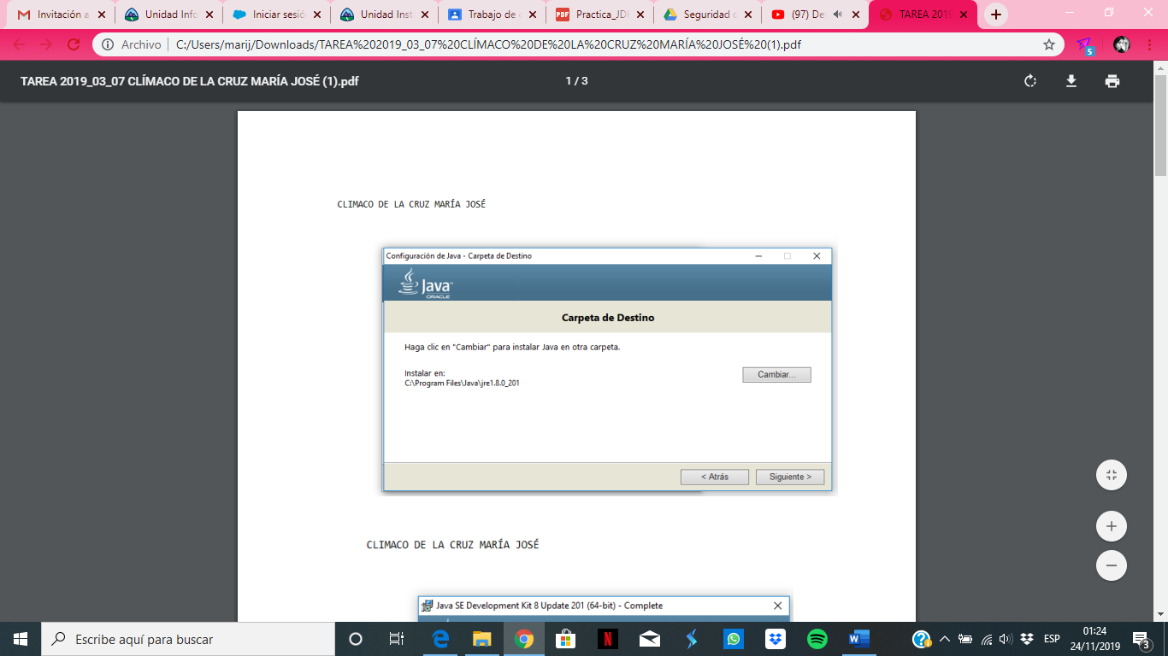

1. Cerrar el instalador

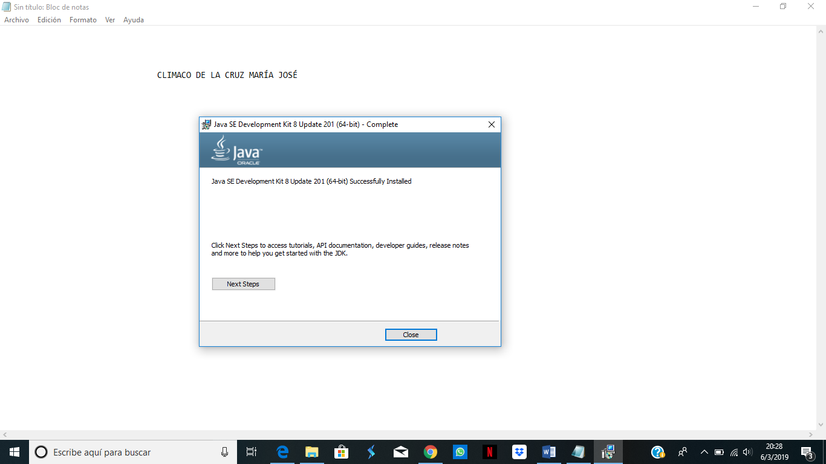

# SEGUNDA PARTE

## Configuración de Variables de Entorno

Crear variable de entorno JAVA_HOME y asignar la ruta donde quedo instalado el JDK.

Para crear la variable de entorno se tienen que seguir los siguientes pasos:

1. Entrar al *Panel de Control*
2. Seleccionar el apartado de *Sistema y Seguridad*

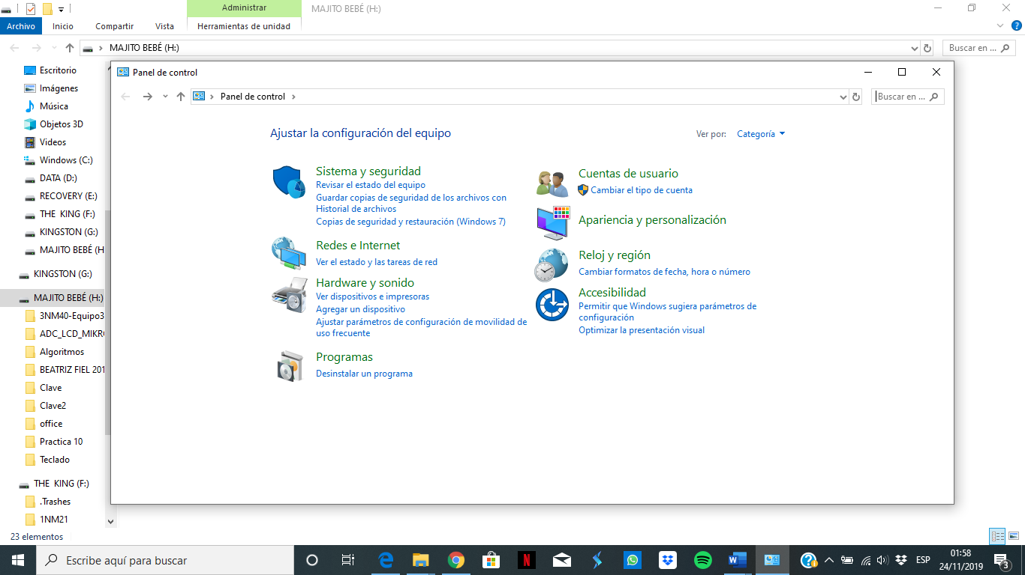

1. Seleccionar la opción de *Sistema*

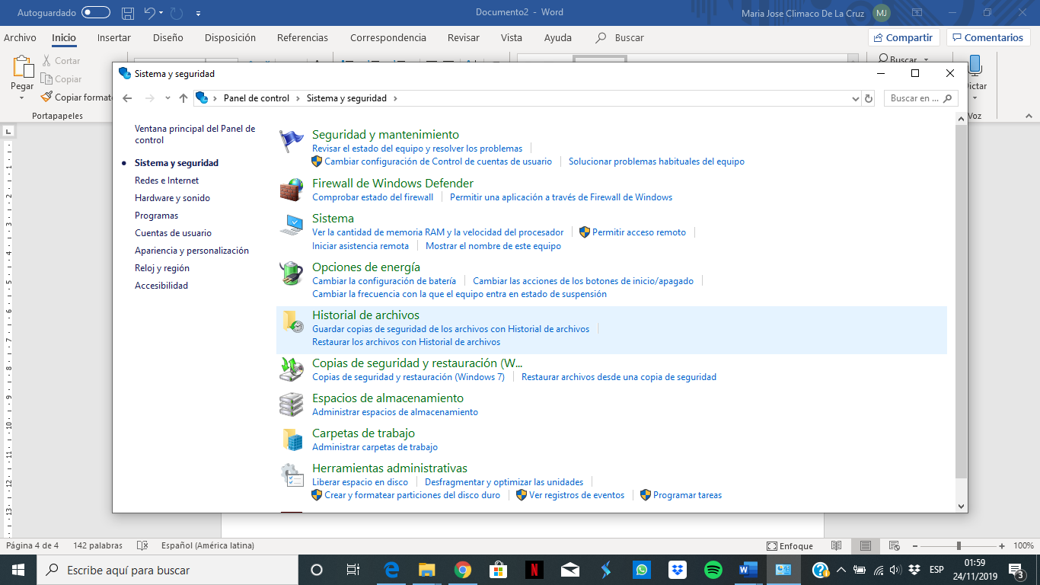

1. Ir a la opción *Configuración avanzada del sistema*

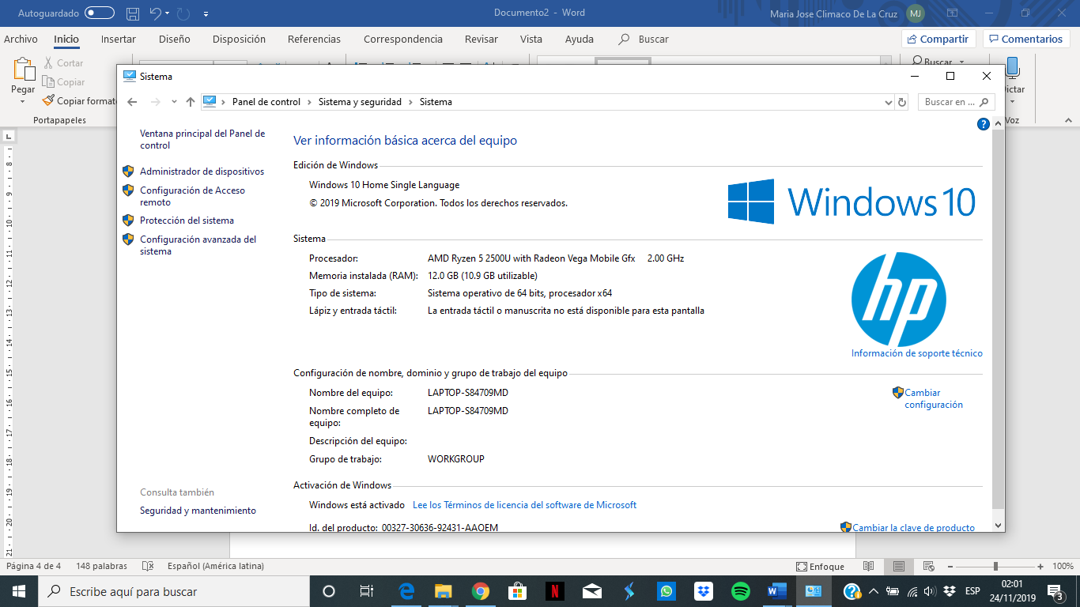

1. Dar clic a la opción de *Variables de entorno*

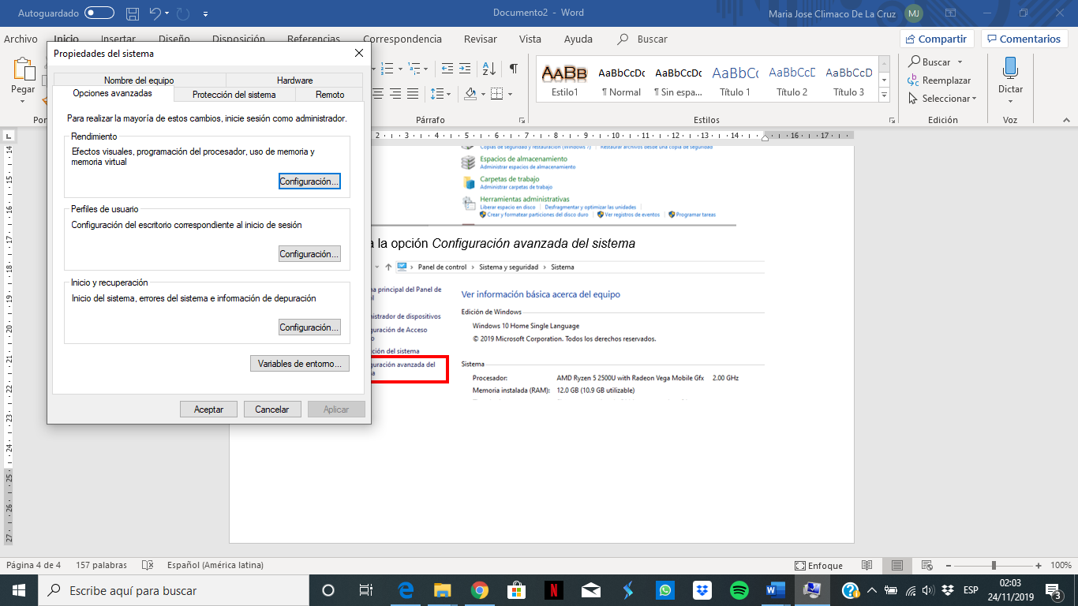

1. En la sección de *Variables del Sistema* seleccionar la opción *Nueva*

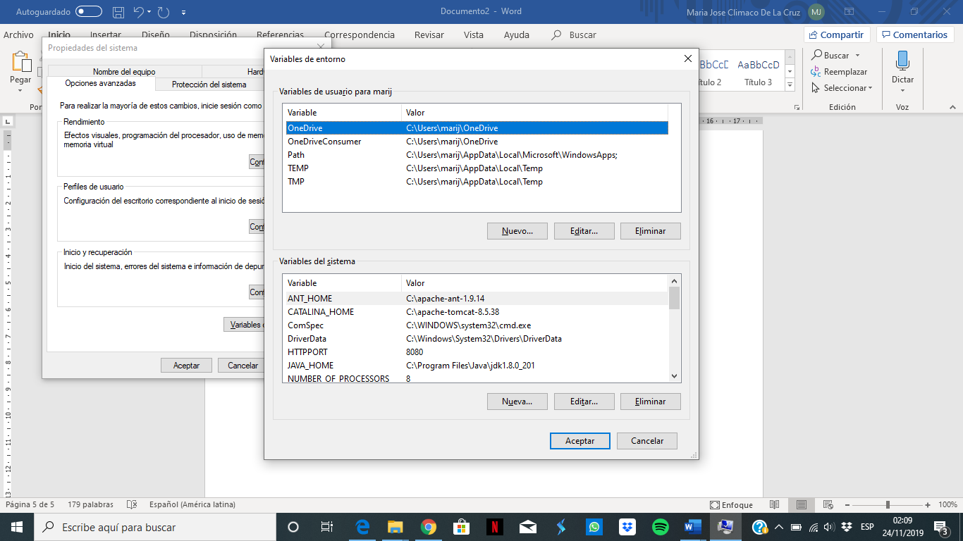

1. En el campo Nombre de variable capturar JAVA_HOME
2. En el campo Valor de variable capturar la ruta donde quedo instalado el JDK, en mi caso C:\Program Files\Java\jdk1.8.0_201

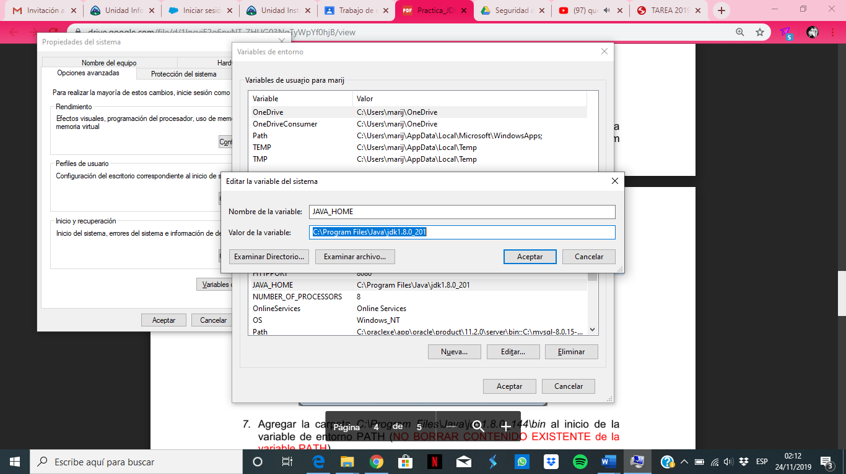

1. Agregar la carpeta C:\Program Files\Java\jdk1.8.0_201\bin al inicio de la variable de entorno PATH (NO BORRAR CONTENIDO EXISTENTE de la variable PATH)

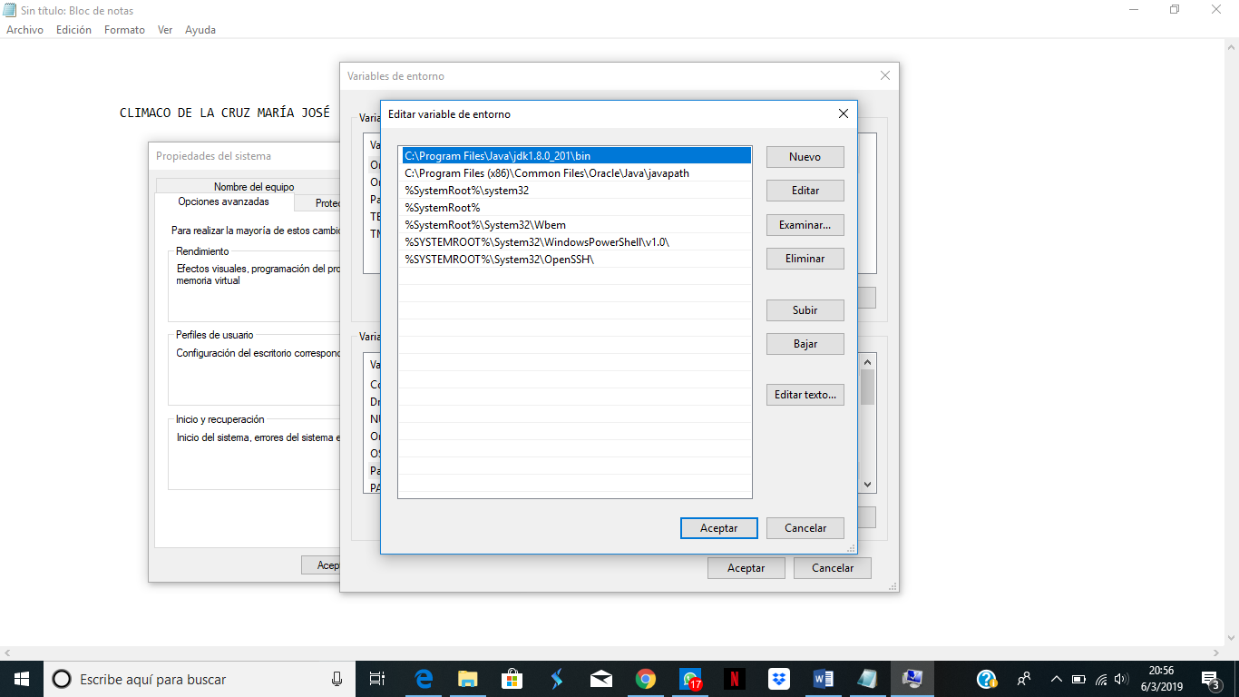

# TERCERA PARTE

## Descargar e Instalar el Apache Tomcat

1. Descargar la versión 8 de Apache Tomcat del sitio http://tomcat.apache.org/ (Descarga la versión en formato zip)
2. Descomprimir archivo.
3. Crear variable de entorno CATALINA_HOME asignando la ruta donde quedo instalado Tomcat, en mi caso C:\apache-tomcat-8.5.38.

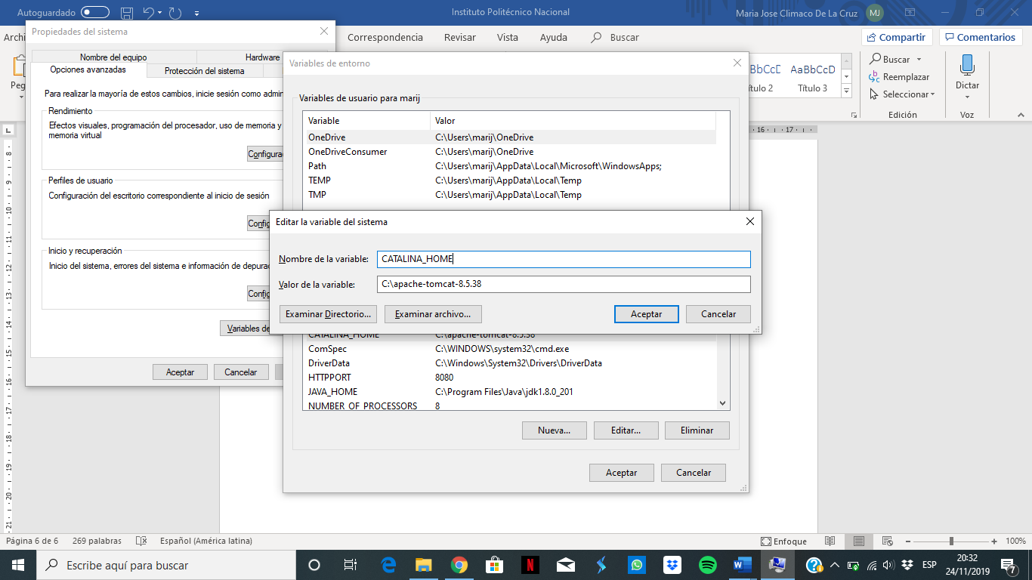

# CUARTA PARTE

## Arrancar Tomcat

1. Abrir ventana de comandos (Inicio 🡪 Ejecutar 🡪 cmd <enter>).
2. Ir a la carpeta bin que está dentro de la carpeta donde está instalado Tomcat.

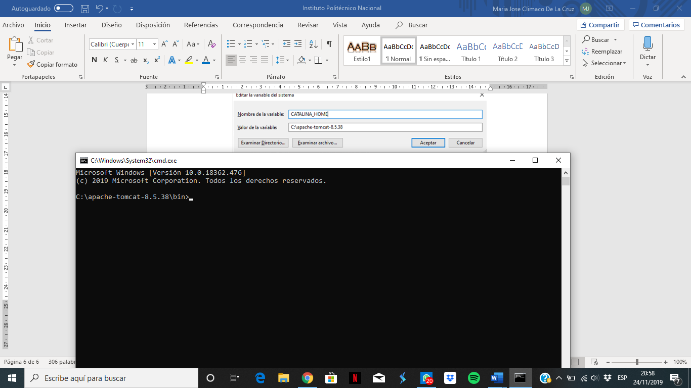

1. Ejecutar el programa startup.bat

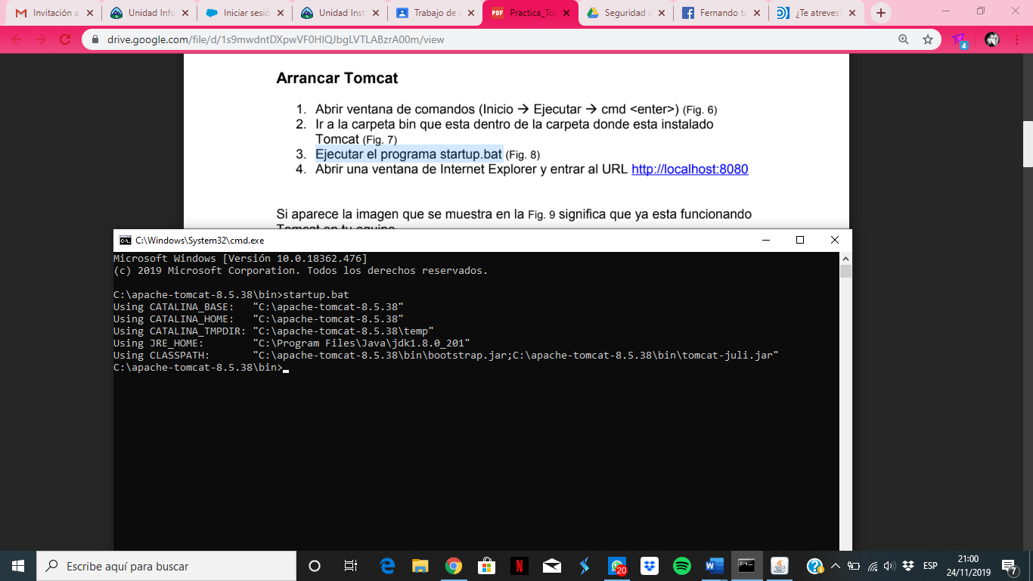

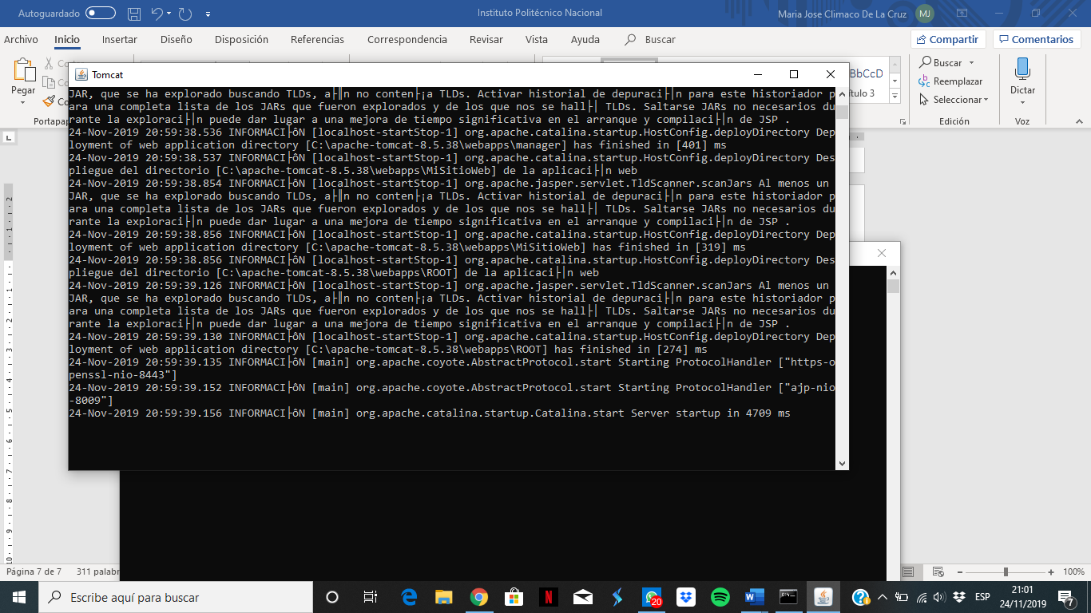

1. Abrir una ventana de Internet Explorer y entrar al URL <http://localhost:8080> Si aparece la imagen que se muestra en la siguiente figura significa que ya está funcionando Tomcat en tu equipo.

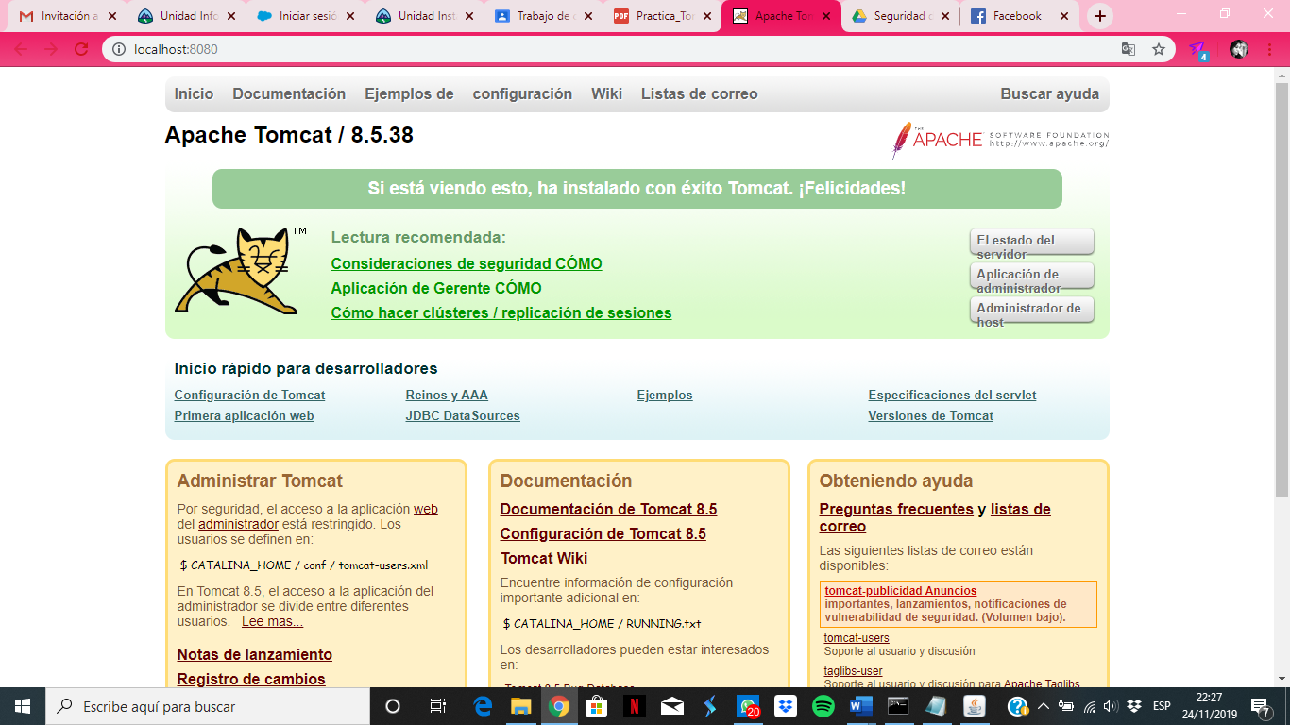

# QUINTA PARTE

## Acceso a la consola de administración de Tomcat

1. Detener Tomcat si está corriendo (shutdown).

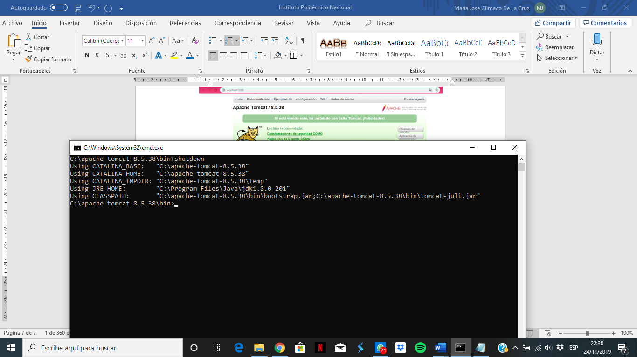

1. Abrir archivo tomcat-users.xml con un editor de texto (Este archivo se encuentra dentro de la carpeta conf).
2. Quitar símbolos de comentarios dentro del tag <tomcat-users>.
3. 4. Agregar el role manager.
4. Agregar el user admin.
5. También puedes ir directo con el URL http://localhost:8080/manager/html
6. Escribir usuario y contraseña. En mi caso tomcat y s3cret.

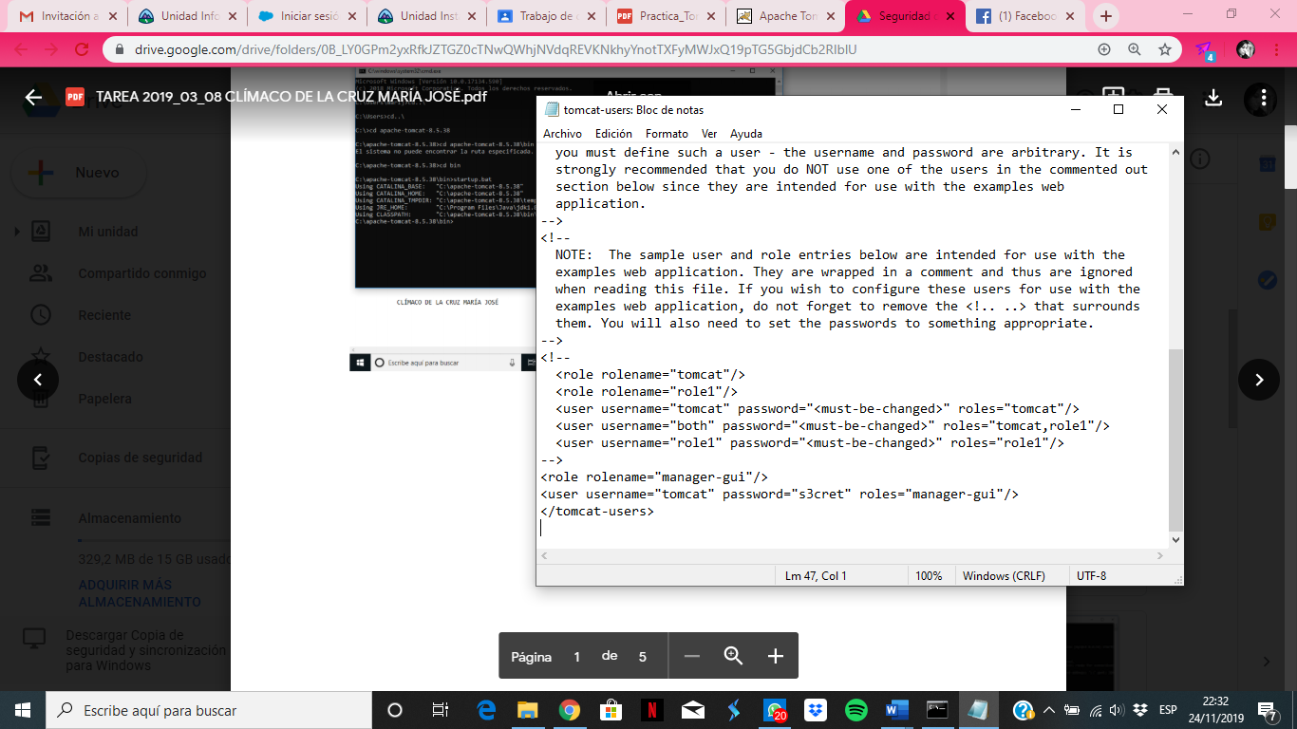

1. Si aparece la imagen que se muestra a continuación significa que ya está funcionando la aplicación de administración de Tomcat en tu equipo.

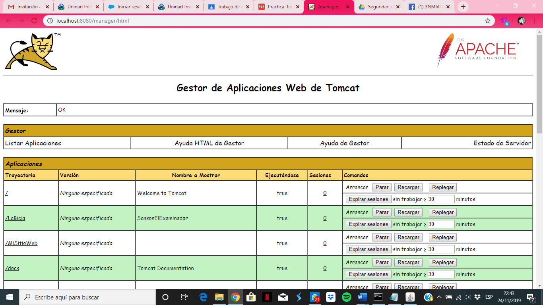

# SEXTA PARTE

## Instalación de Eclipse

1. Buscar en Google Eclipse IDE for Enterprise Java Developers. Esta edición de Eclipse que pesa aproximadamente 300 MB.
2. Ejecutar el instalador.